**项目名称：交通地理信息大数据关键技术应用与研发项目倾斜摄影委外航拍建模服务项目**

**竞**

**争**

**性**

**比**

**选**

**文**

**件**

**采购人：重庆首讯科技股份有限公司**

**2023年 5 月**

目 录

第一章 比选公告

第二章 报价人须知

第三章 评标办法（综合评估法）

第四章 报价说明

第五章 工程量清单及计量规则

第六章 图 纸

第七章 技术标准和工作要求

第九章 竞争性比选响应文件格式

# 第一章 比选公告

## 1. 比选条件

　　本竞争性比选项目交通地理信息大数据关键技术应用与研发项目倾斜摄影委外航拍建模服务项目，采购人为 重庆首讯科技股份有限公司 ，该项目已具备比选条件，现对该项目进行竞争性比选。

## 2. 项目概况与比选范围

2.1 项目地点：重庆高速公路集团有限公司。

2.2 项目概况：本项目为重庆高速集团交通地理信息大数据关键技术应用与研发项目倾斜摄影委外航拍建模服务项目，主要包括中渝公司、南方公司、东北公司、东南公司所管辖全部路段，除去无法航飞路段和已航飞路段，需委托航飞路段总计691.669Km。

2.3 比选范围：以甲方指令的关于本工程的标准设计施工图、合同清单、图纸会审纪要、变更通知、通知单等为依据，由乙方承担本工程的设备安装调试的全部专业任务。作业人员的组织和机构设置、安全生产教育、现场文明施工和标准化建设、参加甲方组织的会议等一切与乙方相关联的工作亦属承包范围。承包方式：实行施工承包人包工、包料（以工程量清单为准）、包质量、包安装、包工期、包安全施工、包文明管理的一揽子承包方式。

2.4 工期要求：75天；开工日期：以甲方实际下达的开工通知为准。

## 3. 报价人资格要求

3.1 资质要求（以下资质文件若因疫情影响过期无法办理延续手续，需附相关行政部门下发的延期办理文件）：

（1）具有独立法人资格；

（2）具有有效的营业执照；

3.2 业绩要求：近三年（2020年1月1日起至投标截止日）至少承担三项同类别合同业绩。

3.3 信誉要求：在国家企业信用信息公示系统（http://www.gsxt.gov.cn/）中未被列入严重违法失信企业名单（黑名单）信息；在“信用中国”网站（http://www.creditchina.gov.cn/）中未被列入失信惩戒执行人名单。

3.4 报价人须提供采购人要求的所有资质要求、业绩要求、信誉要求的复印件并加盖单位鲜公章。

3.5 本次比选不接受联合体报价。

3.6 单位负责人为同一人或者存在控股、管理关系的不同单位，不得同时参加本项目报价，否则均按无效报价处理。

## 4. 比选文件的获取

凡愿意参加的潜在报价人，在2023年 5 月 11 日下午15:00前在重庆高速集团官网平台上获取报价文件，各报价人应随时关注网上发布的竞争性比选文件答疑、补遗、澄清等文件内容，不管报价人是否下载，均视为已知晓竞争性比选文件的全部内容和有关事宜。

## 5. 竞争性比选响应文件的递交及相关事宜

5.1报价截止时间和开标时间：**2023年 5 月 11 日下午15 时 00 分**（北京时间）。

5.2报价的递交：报价文件于**2023年 5 月 11 日下午15：00**提交至重庆市渝北区龙溪街道新南路52号东界龙湖三楼（递交方式：邮寄或现场递交）。

5.3采购人不组织工程现场踏勘，不召开报价预备会。

5.4竞争性比选响应文件提交**正本1份，副本1份**，副本可为正本的复印件，竞争性比选响应文件需装订成册；**报价人应提供竞争性比选响应文件电子文件1份（U盘1份，电子文件内容须包括竞争性比选响应文件全部内容）**。当电子文件与纸质版竞争性比选响应文件不一致时，以纸质版竞争性比选响应文件为准，当正本与副本不一致时，以正本为准。

5.5本次竞争性比选响应文件的组成：竞争性比选响应声明书、法定代表人身份证明和法定代表人授权委托书、报价一览表、资格要求材料、承诺书、报价人认为需要提供的其他相关文件（注：以上所有文件均须加盖报价人的公章）。

5.6密封要求：竞争性比选响应文件密封到一个封袋中，在封套上写明：**交通地理信息大数据关键技术应用与研发项目倾斜摄影委外航拍建模服务项目竞争性比选响应文件，在2023年 5 月 11 日15：00时前不得开启**。

## 6. 联系方式

|  |  |
| --- | --- |
| 采购人：重庆首讯科技股份有限公司 |  |
| 地址：重庆市渝北区龙溪街道新南路52号东界龙湖三楼 |  |
| 技术联系人：李老师 电 话：18996987757 |  |
| 商务联系人：毕老师 电 话：18223189022 |  |

# 第二章 报价人须知

| **序号** | **条款名称** | **编 列 内 容** |
| --- | --- | --- |
| 1 | 采购人 | 采购人：重庆首讯科技股份有限公司  地 址：重庆市渝北区龙溪街道新南路52号东界龙湖三楼  联系人：毕老师  电 话：18223189022 |
| 2 | 项目名称 | 交通地理信息大数据关键技术应用与研发项目倾斜摄影委外航拍建模服务项目 |
| 3 | 项目地点 | 见比选公告 |
| 4 | 比选范围 | 见比选公告 |
| 5 | 工期要求 | 见比选公告 |
| 6 | 质量要求 | 达到国家和地方现行有关质量标准和比选文件第七章技术标准和工作要求，并且一次性验收合格。 |
| 7 | 安全目标 | 无安全生产责任事故。 |
| 8 | 报价人资质条件、能力与信誉 | 1. 资质条件：见比选公告3.1   （2）授权要求：见比选公告3.2  （3）业绩要求：见比选公告3.3  （4）信誉要求：见比选公告3.4  （5）项目主要人员要求：见附录1  （6）其他要求：见附录2、见附录3 |
| 9 | 是否接受  联合体报价 | 不接受 |
| 10 | 踏勘现场 | 不组织，由各报价人根据需要自行完成现场踏勘 |
| 11 | 分包 | 不允许 |
| 12 | 偏差 | **不允许负偏差** |
| 13 | 构成比选文件的其他材料 | 采购人发布的图纸、补遗书、答疑、澄清、最高限价通知等附件。 |
| 14 | 构成竞争性比选响应文件的其他材料 | 报价人书面澄清或补正，但不得改变竞争性比选响应文件实质。 |
| 15 | 工程量清单的填写方式 | 报价人按照采购人提供的工程量清单填写工程量清单  **综合单价取小数点后两位，小数点后第三位四舍五入。**  **本项目工程量清单及说明随比选文件一并发布，详见附件。** |
| 16 | 最高投标限价 | **本项目最高限价890000.00 元。**  **报价人报价不得高于采购人发布的最高限价，否则其竞争性比选响应文件视为重大偏差，竞争性比选响应文件将按否决报价处理。** |
| 17 | 合同支付办法 | 1.乙方完成合同约定的航拍、建模总进度的30%并经甲方验收合格后30日内支付合同总金额的30%；  2.乙方完成合同约定的航拍、建模总进度的100%并经甲方验收合格后30日内支付至合同总金额的100%。 |
| 18 | 乙方违约的处理 | 1.在项目履行中，因不可抗力的意外原因造成本合同不能履行或不能全部履行，各方均不承担违约责任。  2.招标人无法按合同约定时间向招标人提供本项目研究成果或未能完成本项目考核指标任一项，且未提交延期申请或延期申请未通过甲方批准的，每逾期十日，按本合同经费总额的3‰向招标人支付违约金，且违约金的数额不超过中标人本项目合同经费结余款总额。中标人因某种原因（如：与研究内容有出入、技术措施或实施条件不落实等）致使项目无法执行而要求中止任务，甲方可根据调查结果中止研究任务。届时，研究经费按照实际发生金额结算，中标人向招标人退还未使用的研究经费。  3.中标人按照付款约定时间向招标人提供付款申请及成果证明材料，在招标人完成审核且相关材料准确、无误后，招标人应按合同约定及时向丙方支付相关费用，在材料审核通过日后每逾期十日按本合同费用总额的3‰向中标人支付违约金，且违约金的数额不超过招标人所付合同经费结余款总额。 |
| 19 | 中标候选人的人数 | 推荐的中标候选人数：2名。 |
| 20 | 保证金 | 一、投标保证金  无。  2、投标保证金退还方式  为便于及时退还，报价人在递交响应文件的同时，递交本项目保证金银行回单和公司的开户许可证复印件。  未中标报价人的投标保证金，于该项目结果公示期结束后15个工作日内无息退还至报价人基本账户。  中标人的投标保证金，自合同签订后15个工作日内无息退还至中标人基本账户。  二、履约保证金  无。  三、保证金缴纳方式及要求：报价人从企业的基本账户（开户行）在采购人规定时间内，向采购人通过电汇方式直接划付至采购人指定的保证金账户，否则，保证金无效。报价人自行考虑汇入时间风险，如同城汇入、异地汇入、跨行汇入的时间要求。转款备注：***项目投标保证金。  四、采购人指定的开户银行及账号如下：  账户名称：重庆首讯科技股份有限公司  开户银行：兴业银行重庆分行营业部  帐 号：3460 1010 0100 4791 14 |
| 21 | 监督部门 | 监督部门：重庆首讯科技股份有限公司合规监管部  地 址：重庆市渝北区龙溪街道新南路52号东界龙湖三楼  电 话：023-63132246 |
| 22 | **需要补充的其他内容** | |
| 22.1 | 截止竞争性比选响应文件递交时间，递交竞争性比选响应文件不足3家的不得开启竞争性比选文件。重新招标后报价人仍少于3个，按法定程序开标和评标，确定中标候选人。 | |
| 22.2 | 文件递交方式：现场递交或邮寄，若采用现场递交方式需在投标截止当天将文件送达并参与现场开标；若采用邮寄方式的报价人默认认可采购人的开标结果，不得由此提出任何质疑 | |

## 附录1 资格审查文件（项目主要管理人员最低要求）

**主要管理人员最低要求**

|  |  |  |  |
| --- | --- | --- | --- |
| 序号 | 人 员 | 数量 | 资格要求 |
| 1 | 项目负责人 | 1 | BIM高级建模师 |

注：以上人员不得在其他项目重复任职。需提供项目主要管理人员名单（表格形式），以上人员相关资质证件（或行业认证证书）、身份证复印件及由社保局出具的报价人为以上人员缴纳近三个月的养老保险证明（带有社保部门公章或社保部门的有效电子印章），并加盖单位鲜公章。

## 附录2 资格审查文件（项目其他人员最低要求）

|  |
| --- |
| 项目施工、安装及调试劳务人员最低要求 |
| 1.无人机飞行操作人员：4名，需具有无人驾驶航空器系统操作手合格证，必须为报价人**自有员工或者劳务派遣员工（报价人自行承诺即可，无需提供相关证明材料）**。  2.摄影测量员：1名，必须为报价人**自有员工或者劳务派遣员工（报价人自行承诺即可，无需提供相关证明材料）**。  3.数据处理建模人员：6名，必须为报价人**自有员工或者劳务派遣员工（报价人自行承诺即可，无需提供相关证明材料）**。 |

注：以上人员不得在其他项目重复任职。需提供人员名单（表格形式），并加盖单位鲜公章。

## 附录3 资格审查文件（主要机械设备和试验检测设备最低要求）

|  |
| --- |
| 主要机械设备和试验检测设备最低要求 |
| 需提供5套无人机用于倾斜摄影航拍工作（四用一备） ，需提供为本公司自有资产证明 |

注：以上设备需报价人提供有关证明资料，并加盖单位鲜公章。

**以上（附录1-附录3中的资格审查）的要求均为强制性条件，其中任何一条不满足要求，则按否决报价处理。**

# 评标办法（综合评估法）

**评标办法前附表**

|  |  |  |  |
| --- | --- | --- | --- |
| **条款号** | **条款名称** | **评审因素与评审标准** | **条款号** |
| 1 | 评标办法 | 中标候选人排序方法 | 本次评标采用综合评分法，如出现得分(精确到小数点后两位)相等时，按以下原则确定第一中标候选人：  （1）以评标价低的报价人优先；  （2）如评标价也相同时，以技术得分较高的报价人优先；  （3）如技术得分也相同时，以商务得分高的优先；  （4）如商务得分也相同时，由评标委员会投票决定。 |
| **条款号** | **评审因素** | **评审标准** | **条款号** |
| 2.1 | 资格评审标准 | 营业执照 | 符合第二章“报价人须知”第8项规定 |
| 资质要求 | 符合第二章“报价人须知”第8项规定 |
| 业绩要求 | 符合第二章“报价人须知”第8项规定 |
| 信誉要求 | 符合第二章“报价人须知”第8项规定 |
| 项目主要管理人员最低要求 | 符合第二章“报价人须知”前附表附录1的规定 |
| 其他人员最低要求 | 符合第二章“报价人须知”前附表附录2的规定 |
| 主要机械设备和试验检测设备最低要求 | 符合第二章“报价人须知”前附表附录3的规定 |
| 2.2 | 形式评审标准 | 报价人名称 | 与营业执照、资质证书、安全生产许可证一致。 |
| 报价函签字盖章 | 有法定代表人或委托代理人签字或加盖单位鲜公章。 |
| 竞争性比选响应文件格式 | 符合第九章“竞争性比选响应文件格式”的要求，字迹清晰可辨。  1.竞争性比选响应声明书的所有数据均符合比选文件的规定；  2.竞争性比选响应文件附表齐全完整，内容均按规定填写； |
| 已标价工程量清单 | 符合第五章“工程量清单”给出的范围及数量。 |
| 报价其它要求 | 竞争性比选响应文件报价表中的报价与报价书文字报价应保持一致。 |
| 竞争性比选响应文件正本中法定代表人或其授权代理人签署 | 竞争性比选响应文件正本中法定代表人或授权代理人签署姓名齐全，符合比选文件规定； |
| 其它材料 | 单位负责人为同一人或者存在控股、管理关系的不同单位，不得同时参加报价，否则相关报价均无效。 |
| 2.3 | 响应性评审标准 | 投标内容 | 符合第二章“报价人须知”第4项规定 |
| 报价 | 符合比选文件给出的范围及数量，且报价不得超过采购人公布的最高限价，但也不得低于报价人的企业成本。 |
| 工期 | 符合第二章“报价人须知”第5项规定 |
| 质量标准 | 符合第二章“报价人须知”第6项规定 |
| 安全目标 | 符合第二章“报价人须知”第7项规定 |
| 3 | 分值构  （总分 100 分） | 1.技术部分20分；  2.商务部分20分；  3.投标报价60分。 | |
| 3.1 | 投标报价（60分） | 评标基准价计算方法 | 由评标委员会计算评标基准价：  （1）评标价的确定：评标价＝投标函文字报价  （2）评标基准价的确定：  在通过初步评审后且不高于最高投标限价的投标报价中去掉六分之一（不能整除的按小数前整数取整，不足六家报价则不去掉）的最低价和相同家数的最高价后的算术平均值为评标基准价。  以上计算取小数点后两位，第三位四舍五入。 |
| 偏差率计算 | 偏差率计算公式 偏差率=100％×（投标人报价一评标基准价 ）／评标基准价  偏差率计算的最终结果取小数点后两位，小数点后第三位“四舍五入”。 |
| 投标报价 | 投标总报价60分，各有效投标报价分别与评标基准价相比较，等于基准价得60分，每增加1%扣0.5分；每减少1%扣0.3分，扣完为止。 |
| 3.2 | 商务部分（20分） | 投标人业绩  （20分） | （1）满足投标人资格要求基础业绩条件得12分；  （2）2020年1月1日至投标截止日，每增加一个合同金额不低于20万元的倾斜摄影航拍及建模业绩，得4分，最多得8分； |
| 3.3 | 技术部分（20分） | 项目实施方案 （10分） | 方案编制合理、可实施性高得10~9分；方案编制较为合理、可实施性较高得9~8分，方案编制较为合理、可实施性一般得8~6分，方案编制不合理、可实施性较低得6~2分，缺项得0分。 |
| 模型Demo（10分） | 模型样例应满足平面精度≤0.05m，高程精度≤0.5m，最大误差≤两倍中误差，结构物模型（标识标牌）分辨率高，得10~9分；0.05m＜平面精度＜0.1m、0.5m＜高程精度＜1m、结构物模型分辨率较高，得9~8分；0.1m＜平面精度＜0.2m、1m＜高程精度＜1.5m、结构物模型分辨率中，得8~6分；平面精度＞0.2m，高程精度＞1.5m，结构物模型分辨率低，得6~2分，缺项得0分。  注：报价人需提供本项目样例（项目样例范围应从本项目所需范围中选取5Km，其中应至少但不限于包含路基、桥梁、互通工程、收费站等），若无则视为报价人未对现场实地勘察，本项得零分。 |
| **条款号** | **条款名称** | | 编列内容 |
| 4 | 评标程序 | | 1.按本章评标办法第2.1款、2.2款及2.3款进行初步评审，未通过初步评审或评标委员会认定为无效的投标文件的不再进行后续评审。  2.按本章评标办法前附表第3.1款的规定进行报价投标报价部分评审；  3.按本章评标办法前附表第3.2款的规定进行商务部分的评审；  4.按本章评标办法前附表第 3.3款的规定进行技术部分的评审；  5.因评标委员会作否决投标处理导致有效投标人不足三个的，评标委员会 应当否决所有投标。但是有效投标人的经济、技术等指标仍然具有市场竞争力， 能够满足采购文件要求的，评标委员会可以继续评标并确定中标候选人。  6.对技术部分、商务部分、投标总报价得分进行汇总，确定得分由高至低前 2名投标人为中标候选人。 |
| 5 | 投标人得分 | | 投标人得分=投标报价得分+商务部分得分+技术部分得分 |

1. 评标方法

本次评标采用综合评分法。评标委员会按照本章评标办法前附表规定的评分标准进行打分，按得分由高到 低顺序推荐中标候选人，若出现投标人投标报价相同的，以评标办法前附表约定的原则确定排序。

2. 评审标准

2.1 初步评审标准

2.1.1 资格评审标准：见评标办法前附表。

2.1.2 形式评审标准：见评标办法前附表。

2.1.3 响应性评审标准：见评标办法前附表。

2.2 分值构成与评分标准

2.2.1 分值构成

（1）技术部分：见评标办法前附表；

（2）商务部分：见评标办法前附表；

（3）投标总报价：见评标办法前附表。

2.2.2 评审标准

（1）技术部分评分标准：见评标办法前附表；（对于施工难度大、专业技术复杂的项目，应由招 标人会同设计单位提出技术方案方案编写要点，作为评分标准）。

（2） 商务部分评分标准：见评标办法前附表；

（3） 报价评审标准：见评标办法前附表；

2.2.3 评标基准价计算 评标基准价的计算方法：见评标办法前附表。

2.2.4 投标报价的偏差率计算 投标报价的偏差率计算公式：见评标办法前附表。

3. 评标程序

3.1 初步评审

3.1.1 评标委员会依据本章第2.1款、2.2款及2.3款规定的标准对投标文件进行初步评审。有一项不符合评审标准的，作否决投标处理。

3.1.2 投标人有以下情形之一的，其投标作否决投标处理：

（1）第二章“投标人须知”第1.4.3项规定的任何一种情形的；

（2）本次投标有串通投标、弄虚作假等其他违反招投标相关法律、法规行为的；

（3）拒绝按评标委员会要求澄清、说明或补正的。

3.1.3 投标报价有算术错误的，评标委员会按以下原则对投标报价进行修正，修正的价格经投标人 书面确认后具有约束力，修正原则如下：

（1）投标文件中的大写金额与小写金额不一致的，以大写金额为准；

（2）竞争性比选响应声明书的总报价与已标价工程量清单总报价不一致的，由评标委员会作否决投标处理。

3.2 详细评审

3.2.1 评标委员会按本章第3.1款、3.2款及3.3款规定的量化因素和分值进行打分，并计算出综合评估得分。

（1）按本章第3.3目规定的评审因素和分值对技术部分计算出得分A（所有评委打分中去掉 一个最高和一个最低分，余下评委打分取算术平均值为该投标人技术部分得分。）

（2）按本章第3.2目规定的评审因素和分值对商务部分计算出得分B。

（3）按本章第3.1目规定的评审因素和分值对投标总报价计算出得分C。

3.2.2 各类评分分值的最终计算结果保留小数点后两位，小数点后第三位“四舍五入”。

3.2.3 投标人得分=A+B+C。

3.3 投标文件的澄清和补正

3.3.1 在评标过程中，评标委员会可以书面形式要求投标人对所提交投标文件中不明确的内容进行 书面澄清或说明，或者对细微偏差进行补正。评标委员会不接受投标人主动提出的澄清、说明或补正。

3.3.2 澄清、说明和补正不得改变投标文件的实质性内容（算术性错误修正的除外）。投标人的书 面澄清、说明和补正属于投标文件的组成部分。

3.3.3 评标委员会对投标人提交的澄清、说明或补正有疑问的，可以要求投标人进一步澄清、说明 或补正，直至满足评标委员会的要求。

3.4 评标结果

3.4.1 除第二章“投标人须知”前附表授权直接确定中标人外，评标委员会按照得分由高到低的顺 序推荐中标候选人。

3.4.2 评标委员会完成评标后，应当向招标人提交书面评标报告。 **第四章 报价说明**

1、工程量清单应与本工程竞争性比选文件、技术标准和要求等文件结合起来查阅与理解。

2、本竞争性比选报价采用综合单价报价。综合单价是指完成工程量清单中一个规定计量单位的分部分项工程量清单费用、措施项目清单费用、其他项目清单费用、规费、税金等完成本项目的一切费用（即本项目除安全生产费以外的人工费、材料设备及采管费和二次转运费、交通组织费、工程照管费、机械使用费、安装和调试费、差旅费、交通费、车辆通行费、车辆台班费、办理施工许可、竣工资料编制、驻地建设、竣工验收、保险、环境保护、文物保护、废弃物转运处理、综合费、防疫费等），以及竞争性比选文件中明示或暗示的的所有责任、义务和一般风险。

3、“安全生产费”报价人应按照采购人在竞争性比选文件中规定的金额填写，不得调整（安全生产费包含但不限于①.设置、完善、改造和维护安全防护设施设备支出；②.配备、维护、保养应急救援的器材和设备支出和应急演练支出；③.重大危险源和事故隐患评估、监控(包括远程监控)和整改支出；④.安全生产检查、咨询、评价和安全生产标准化支出；⑤.配备和更新现场作业人员安全防护用品支出；⑥.安全生产宣传、教育、培训支出；⑦.安全生产适用的新技术、新标准、新工艺、新装备的推广应用支出；⑧.安全设施及特种设备检测检验支出；⑨.其他与安全生产直接相关的支出）。保险均由报价人承担并支付，不在报价中单列。

4、采购人供应的材料、设备的金额不进入总报价，其他全部进入总报价。报价人在实施土建工作时，如管沟开挖、设备基础等，应包含定位放样、基础开挖和回填、弃土外运、基础钢筋制作和支模、基础浇筑及附属管道敷设等全部工作内容，电缆应根据要求进行防盗包封，设备及线缆标识按采购人要求制作安装，以上工作内容采购人不再另行计量与支付。

5、报价人应结合施工现场实际和现在的市场情况、自身技术及管理水平、经营状况、机械设备及制定的施工方案的要求自行报价，该报价不低于报价人完成该项目的成本。

6、工程量清单中所列工程数量是估算的数量，仅作为报价的共同基础，不能作为最终结算与支付的依据。实际支付应按实际完成的工程量*工程量清单的单价来计算支付金额。

7、工程量清单中所列工程量的变动，丝毫不会降低或影响合同条款的效力，也不免除报价人按规定的标准进行施工和修复缺陷的责任。

8、对工程量清单中的每一个细目，报价人均填单价和合价，对于未填入单价和合价的细目，其费用应视为已包括在工程量清单中的其他细目的单价和合价中，报价人必须按采购人指令完成工程量清单中未填入单价和合价的细目，但不能得到结算与支付，报价人的总报价应是所有工程费用的汇总。

9、工程量清单中的任何内容不得随意删除或涂改，若有误，在有效时间内书面向采购人提出，以“补遗”资料为准。

10、不同单项及单位工程中的分部分项工程量清单中相同项目（项目特征及工作内容相同）的应报价统一，如有差异，按最低的一个报价进行结算；材料设备单价处理办法相同。

11、对作业和材料设备的技术标准和要求及一般说明或规定，未重复写入工程量清单内，在给工程量清单各细目报价前，应参阅并满足设计文件及竞争性比选文件中技术标准和要求的有关部分，如不满足相关技术标准和要求，由此对采购人造成的一切损失由报价人承担。

12、对于符合要求的竞争性比选响应文件，在签订合同协议书前，如发现工程量清单中有计算方面的算术差错，按以下规定予以修正：（1）当以数字表示的金额与文字表示的金额有差异时，以文字表示的金额为准；（2）当单价与数量相乘不等于合价时，以单价计算为准，如果单价有明显的小数点位置差错，应以标出的合价为准，同时对单价予以修正；（3）当各细目的合价累计不等于总价时，应以各细目合价累计数为准，修正总价。当按以上原则对算术性差错的修正，应以取得报价人的同意，并确认修正后的最终报价。如果报价人拒绝确认，则报价做废标处理。

13、工程量清单中的任何内容不得随意删除或涂改，若有误，在有效时间内书面向采购人提出，以“补遗”资料为准。

14、报价中的单价和合价全部以人民币（元）表示。

15、对于报价人报价中明显高于市场价的单项报价，采购人有权进行价格审核后调整。调整后应以取得报价人的同意，并确认修正后的最终报价。如果报价人拒绝确认，则其竞争性响应文件将不予评审。

16、合同为单价合同，合同期间不予调价。

17、报价人应严格按照工程量清单进行报价，不得随意修改采购人发布的工程量清单数量、公式及相关内容。

18、报价人提供的材料设备需在报价清单中明确品牌、产品系列及规格型号，且所报品牌档次不得低于采购人建议品牌档次（建议品牌详见附件工程量清单表3）。

19、若报价人未按要求填写工程量清单，将按废标处理。

# 第五章 工程量清单

|  |  |  |  |  |  |
| --- | --- | --- | --- | --- | --- |
| **指标项** | **单位** | **数量** | **单价（元）** | **小计（元）** | **备注** |
| 交通地理信息大数据关键技术应用与研发项目倾斜摄影委外航拍建模服务项目 | 项 | 1 |  |  |  |
| **合计** | | | |  |  |

# 第六章 图 纸

**无。**

# 第七章 技术标准和工作要求

**一、技术标准**

1．拍摄设备要求：

符合行业要求的无人机设备及数据采集设备。

2．倾斜摄影航拍要求：

（1）高速公路普通路段

①地面分辨率：2cm-3cm；

②航向重叠度≥82%；

③旁向重叠度≥72%；

④相对地面高度：128-191m；

⑤航向外扩：50-100m；

⑥旁向航线外扩：1条航线；

⑦航线外扩：以高速公路中心线为基础左右各外扩150m；

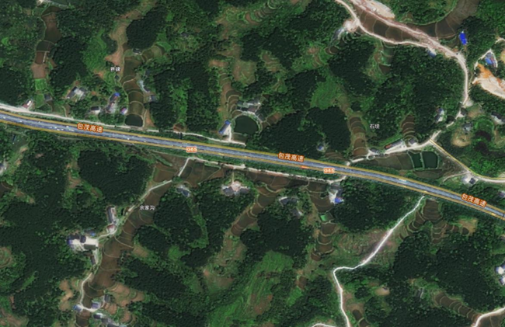

高速公路普通路段

（2）匝道互通

①地面分辨率：2cm-3cm；

②航向重叠度≥82%；

③旁向重叠度≥72%；

④相对地面高度：128-191m；

⑤航向外扩：50-100m；

⑥旁向航线外扩：1条航线；

⑦航线外扩：以匝道互通最边缘车道为基础左右各外扩150m；

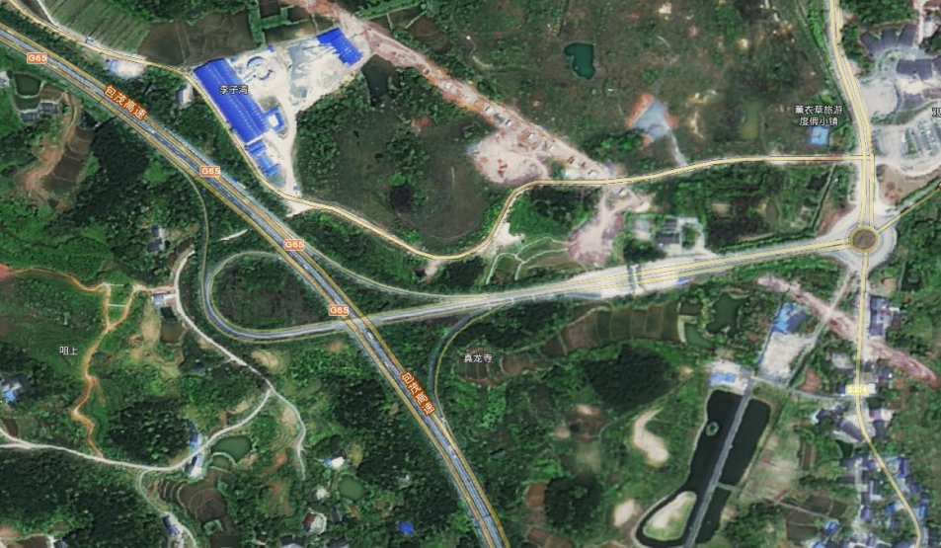

高速公路匝道互通

（3）跨江大桥

①地面分辨率：3cm-4cm；

②航向重叠度≥83%；

③旁向重叠度≥75%；

④相对地面高度：191-250m；

⑤航向外扩：50-100m；

⑥旁向航线外扩：1条航线；

⑦航线外扩：以跨江大桥中心线为基础左右各外扩150m；

⑧航线设计：跨江大桥航线需左右各包括陆地区域至少100m；

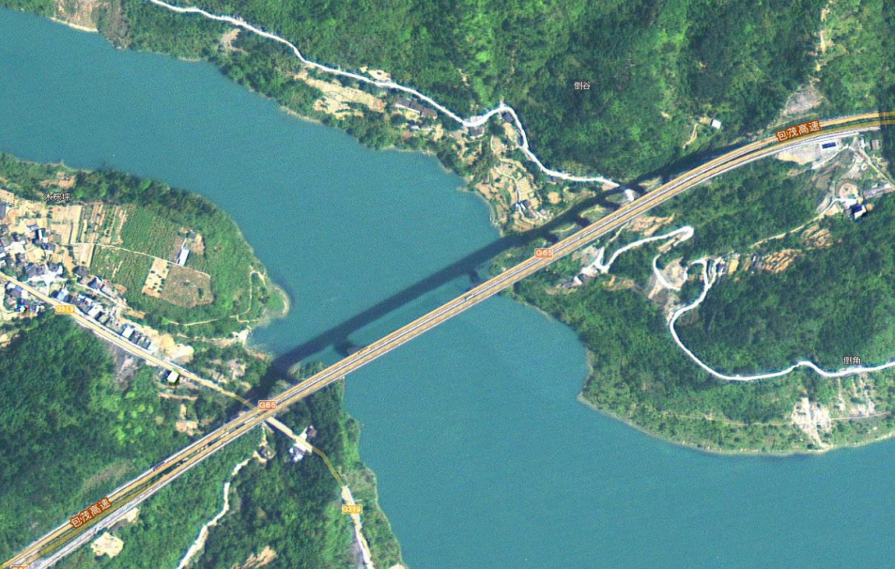

高速公路跨江大桥

（4）收费站

①地面分辨率：2cm-3cm；

②航向重叠度≥82%；

③旁向重叠度≥72%；

④相对地面高度：128-191m；

⑤航向外扩：50-100m；

⑥旁向航线外扩：1条航线；

⑦航线外扩：以收费站最边缘车道为基础左右各外扩150m；

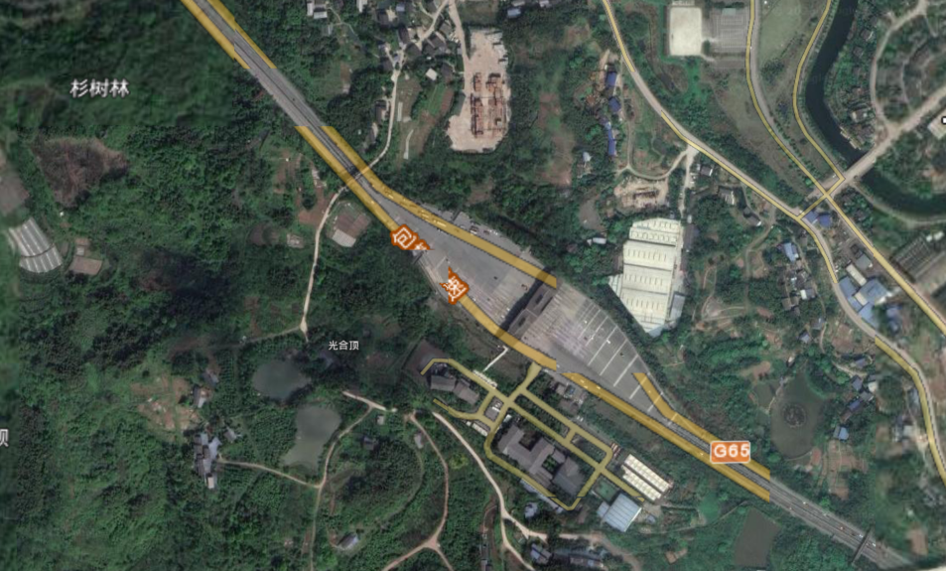

高速公路收费站

（5）服务区

①地面分辨率：2cm-3cm；

②航向重叠度≥82%；

③旁向重叠度≥72%；

④相对地面高度：128-191m；

⑤航向外扩：50-100m；

⑥旁向航线外扩：1条航线；

⑦航线外扩：以服务区左右两侧最边缘区域为基础左右各外扩150m；

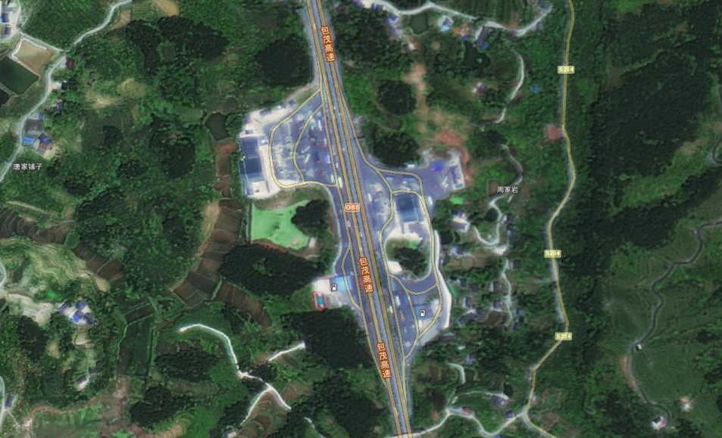

高速公路服务区

（6）隧道

①地面分辨率：2cm-3cm；

②航向重叠度≥82%；

③旁向重叠度≥72%；

④相对地面高度：128-191m；

⑤航向外扩：50-100m；

⑥旁向航线外扩：1条航线；

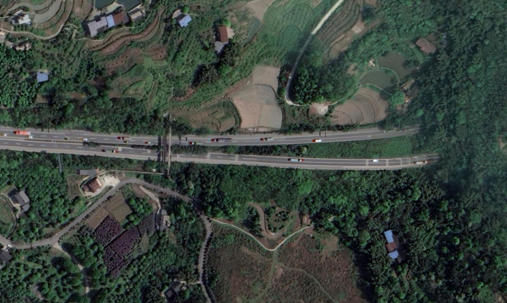

高速公路隧道

3．倾斜摄影模型建模要求：

（1）数据预处理：每次航拍完成后进行数据照片的镜头分类，分为五镜头，通过无人机软件针对数据进行GPS格式转换、GPS解算，通过快速图像整理完成照片和POS对比整理，形成CC工程；

（2）倾斜摄影模型成果应满足包括但不限于以下要求：

①模型质量=100%；

②模型切块方式：水平划分；

③模型成果格式：OSGB格式；

④模型坐标：墨卡托投影 WGS84 代号3857

**二、工作要求**

1.人员要求：

项目负责人1名，无人机驾驶员4名（持证），摄影测量员1名，协助航摄及后期数据处理建模人员6名。

2．时间要求：

要求从指令下达之日起75日内完成倾斜摄影航拍和倾斜摄影模型建模工作；

# 第八章 竞争性比选响应文件格式

（项目名称）

**竞争性比选响应文件**

报价人： （盖单位鲜公章）

法定代表人或其委托代理人： （签字）

年 月 日

## 目 录

1. 竞争性响应声明书
2. 法定代表人身份证明或法定代表人授权委托书

三、报价一览表

四、资格审查资料

五、报价人须知前附表规定要求的资料

六、报价人基本信息及其他材料

七、现场安全负责人承诺书

## 一、竞争比选响应声明书

**致：重庆首讯科技股份有限公司**

根据贵方为交通地理信息大数据关键技术应用与研发项目倾斜摄影委外航拍建模服务项目项目竞争比选项目及服务的竞争比选邀请，签字代表 （全名、职务）经正式授权并代表竞争比选响应单位（竞争比选响应单位名称） 提交报价文件。

我方愿以人民币： 元（大写 元）的报价总价按照竞争比选文件的要求，承担本次竞争比选文件要求的工程。

据此函，签字代表宣布同意如下：

1、竞争比选响应单位将按竞争比选文件规定履行合同责任和义务。

2、竞争比选响应单位已详细审查全部竞争比选文件，包括修改文件（如有的话）以及全部参考资料和相关附件。我们完全理解并同意放弃对这方面有不明及误解的权利。

3、竞争比选响应单位同意提供采购人可能要求的与其竞争比选响应文件有关的一切数据或资料，完全理解采购人不一定要接受最低报价的竞争比选响应或收到的任何报价。

4、与本竞争比选响应有关的一切正式往来通讯请寄：

地址： 邮编：

电话： 传真：

竞争比选响应单位法定代表人或授权代表人（签字）：

竞争比选响应单位法定代表人或授权代表人职务：

竞争比选响应单位名称（加盖公章）：

日期： 年 月 日

## 二、法定代表人身份证明或法定代表人授权委托书

## （一）法定代表人身份证明

报价人名称：

姓名： 性别： 年龄： 职务：

系 （报价人名称）的法定代表人。

特此证明。

附：法定代表人身份证复印件（正、反面）。

报价人： （盖单位公章）

年 月 日

注：本身份证明需由报价人加盖单位公章。

## （二）法定代表人授权委托书

本人 （姓名）系 （报价人名称）的法定代表人，现委托 （姓名）为我方代理人。代理人根据授权，以我方名义签署、澄清确认、递交、撤回、修改招标项目比选文件、签订合同和处理有关事宜，其法律后果由我方承担。

委托期限： 。

代理人无转委托权。

附：法定代表人身份证复印件及委托代理人身份证复印件（正、反面）

报 价 人： （盖单位公章）

法定代表人： （签字 ）

身份证号码：

委托代理人： （签字）

身份证号码：

年 月 日

注：本授权委托书需由报价人加盖单位公章并由其法定代表人和委托代理人签字。

**三、报价一览表**

重庆首讯科技股份有限公司：

在研究了竞争比选文件中所有文件后，我司对交通地理信息大数据关键技术应用与研发项目倾斜摄影委外航拍建模服务项目项目竞争比选响应报价如下：

**报价采用表格形式，见“工程量清单”。**

## 四、资格审查资料

## （营业执照、资质证书、项目人员资料、业绩等）

**主要管理人员名单**

|  |  |  |  |  |  |
| --- | --- | --- | --- | --- | --- |
| 序号 | 人 员 | 姓名 | 身份证号码 | 资格证件号码 | 备注 |
| 1 | 项目负责人 |  |  |  |  |

注：以上人员不得在其他项目重复任职。需提供项目主要管理人员名单（表格形式），以上人员相关资质证件、身份证复印件及由社保局出具的报价人为以上人员缴纳近三个月的养老保险证明（带有社保部门公章或社保部门的有效电子印章），并加盖单位鲜公章。

**其他人员名单**

|  |  |  |  |  |  |
| --- | --- | --- | --- | --- | --- |
| 序号 | 人 员 | 姓名 | 身份证号码 | 资格证件号码 | 备注 |
| 1 | 如：航拍工作人员 |  |  |  |  |
| 2 |  |  |  |  |  |
| 3 |  |  |  |  |  |

注：以上人员不得在其他项目重复任职，需自行承诺并加盖单位鲜公章。

## 五、报价人须知前附表规定的材料

### （一）报价人自行承诺部分

**我司参加交通地理信息大数据关键技术应用与研发项目倾斜摄影委外航拍建模服务单位采购项目的竞争性比选，对以下内容作出承诺：**

1. 项目主要管理人员及其他人员未重复任职承诺：
2. 工期承诺：
3. 质量承诺：
4. 安全承诺：

（其余报价人需承诺部分自行往下编号添加）

## **法人或授权委托人签字：**

## **盖章：**六、报价人基本信息及其他材料

### （一）报价人基本信息表

|  |  |  |  |  |  |  |  |  |  |  |
| --- | --- | --- | --- | --- | --- | --- | --- | --- | --- | --- |
| 报价人名称 |  | | | | | | | | | |
| 报价人  公司股权结构 |  | | | | | | | | | |
| 注册地址 |  | | | | | 邮政编码 | |  | | |
| 联系方式 | 联系人 |  | | | | 电话 | |  | | |
| 传真 |  | | | | 网址 | |  | | |
| 组织结构 |  | | | | | | | | | |
| 法定代表人 | 姓名 |  | 技术职称 | |  | | 电话 | | |  |
| 技术负责人 | 姓名 |  | 技术职称 | |  | | 电话 | | |  |
| 成立时间 | 年 月 日 | | 员工总人数： | | | | | | | |
| 企业资质等级 |  | | 其中 | 项目经理 | | | | |  | |
| 营业执照号 |  | | 高级职称人员 | | | | |  | |
| 注册资金 |  | | 中级职称人员 | | | | |  | |
| 开户银行 |  | | 初级职称人员 | | | | |  | |
| 账号 |  | | 技工 | | | | |  | |
| 经营范围 |  | | | | | | | | | |
| 备注 |  | | | | | | | | | |

### （二）其他材料 （项目实施方案及其余需提供的资料）

## 七、现场安全负责人承诺书

**致：重庆首讯科技股份有限公司**

根据贵方为交通地理信息大数据关键技术应用与研发项目倾斜摄影委外航拍建模服务项目项目竞争比选项目及服务的竞争比选邀请， （姓名）经正式任命为交通地理信息大数据关键技术应用与研发项目倾斜摄影委外航拍建模服务项目项目竞争比选项目及服务现场安全负责人，严格遵守国家有关安全生产的法律法规及《首讯公司工程安全生产的违约处理细则》渝高速首讯文〔2019〕40 号等有关安全生产的规定，承诺施工期间在现场开展安全管理工作。

竞争比选响应单位现场安全负责人（签字）：

竞争比选响应单位名称（加盖公章）：

日期： 年 月 日